Seletuskiri veemajanduskomisjonile

Eesti pinnaveekogumite seisundi
2022. aasta ajakohastatud vahehinnang

Koostajad:
Liina Eek ja Anastasiia Kovtun-Kante
Keskkonnaagentuur

Tallinn
2023

Sisukord
Sissejuhatus 2
Lühendid 3
1.Pinnaveekogumite seisund 4
2.Tagasiulatuvad muudatused 6
3.Pinnaveekogumite seisundi vahehinnangu analüüs seirearuannete põhjal 6
3.1. Vooluveekogumid 6
3.2. Seisuveekogumid 12
3.2.1. Peipsi järv 12
3.2.2. Võrtsjärv 13
3.2.3. Väikejärved 14
3.3. Rannikuveekogumid ja territoriaalmeri 16
3.3.1. Rannikuveekogumid 20
3.3.2. Territoriaalmeri 23
4. Lisad 24
Kasutatud allikad 25

Sissejuhatus
Käesolev pinnaveekogumite seisundi vahehinnang võtab kokku aastatel 2012−2022 pinnaveekogumite kohta kogutud info ja teeb esialgse kokkuvõtte, kui kaugel ollakse III tsükli (2022-2027) veemajanduskavaga seatud pinnaveekogumite seisundi eesmärkide saavutamisest.
Eesti pinnaveekogumitele anti seisundihinnang vastavalt veeseaduses ja veepoliitika raamdirektiivis 2000/60/EÜ ette nähtud seisundi kirjeldamise plokkidele ja kvaliteedielementidele. Õigusaktid, mis sätestavad pinnavee seisundi hindamisnormid, on järgmised:
1) keskkonnaministri 24.04.2020 määrus nr 19 „Pinnaveekogumite nimekiri, pinnaveekogumite ja territoriaalmere seisundiklasside määramise kord, pinnaveekogumite ökoloogiliste seisundiklasside kvaliteedinäitajate väärtused ja pinnaveekogumiga hõlmamata veekogude kvaliteedinäitajate väärtused“ (edaspidi pinnavee määrus nr 19) (1);
2) keskkonnaministri 03.01.2022 määrus nr 28 „Prioriteetsete ainete ja prioriteetsete ohtlike ainete nimistu, prioriteetsete ainete, prioriteetsete ohtlike ainete ja teatavate muude saasteainete keskkonna kvaliteedi piirväärtused ning nende kohaldamise meetodid, vesikonnaspetsiifiliste saasteainete keskkonna kvaliteedi piirväärtused, ainete jälgimisnimekiri“ (edaspidi määrus nr 28) (2).
Seisundi hindamise metoodika on täpsustatud dokumendis „Eesti pinnaveekogumite seisundihindamise metoodika täpsustused 2022“ (lisa 2).
Seisundi hindamiseks kasutatud riikliku seire ja võrreldavatel alustel teostatud projektiseire käigus kogutud andmed on kantud Keskkonnaseire Infosüsteemi KESE (https://kese.envir.ee ). Veekogumite seisundi kujunemisega seotud info talletatakse Eesti Looduse Infosüsteemis EELIS (http://www.eelis.ee).

Lühendid
ÖSE – ökoloogiline seisund;
KESE – keemiline seisund;
FÜKE – füüsikalis-keemilised üldtingimused;
SPETS – vesikonnaspetsiifilised saasteained (keskkonnaministri 24.07.2019 määrus nr 28 §5);
HÜMO – hüdromorfoloogilised parameetrid;
HÖP – hea ökoloogiline potentsiaal;
EELIS – Eesti looduse infosüsteem;
TMV – tugevasti muudetud veekogum;
TV – tehisveekogum;
PAH – polütsüklilised aromaatsed süsivesinikud;
PBDE – bromodifenüüleetrid;
TBT – tributüültina.

Pinnaveekogumite seisund
Eesti pinnaveekogumite seisundi 2022. a vahehinnang käsitleb hetkel kehtivate 744 pinnaveekogumi seisundeid, millest 648 on looduslikud veekogumid, 53 tugevasti muudetud veekogumid (TMV) ja 43 tehisveekogumid (TV). Lisaks on seisunditabelisse lisatud Eesti territoriaalmere keemiline seisund.
2022. aasta pinnaveekogumite seisundi vahehinnangu kohaselt on Eesti 744 pinnaveekogumist 51% heas koondseisundis, 27% kesises koondseisundis, 21,1% halvas koondseisundis ning 0,81% väga halvas koondseisundis (maismaa seisuveekogumitest Harku järv, vooluveekogumitest Karjamaa, Lohja, Kloostri ja Lehtma ning rannikuveekogumitest Haapsalu laht), väga heas koondseisundis veekogumid puudusid (tabel 1). Detailsem info iga veekogumi seisundi kohta on toodud käesoleva vahehinnangu lisas 1.
Tabel 1. Eesti pinnaveekogumite koondseisund 2022. aastal ajakohastatud vahehinnangu kohaselt.
Veekogumi kategooria | kogumite arv | väga hea seisund | hea seisund | kesine seisund | halb seisund | väga halb seisund
Vooluveekogumid | 635 | 0 | 368 | 175 | 88 | 4
Maismaa seisuveekogumid | 93 | 0 | 9 | 29 | 54 | 1
Rannikuveekogumid | 16 | 0 | 0 | 0 | 15 | 1
Veekogumeid kokku | 744 | 0 | 377 | 204 | 157 | 6,0
Osakaal (%) | 100 | 0 | 51 | 27 | 21,1 | 0,81

Joonis 1. Eesti pinnaveekogumite koondseisundi vahehinnangud aastatel 2012−2022.
2022. a seisundi vahehinnangu põhjal on veekogumite seisund 2021. a tulemustega võrreldes veidi halvem, sest suurenes halvas seisundis veekogumite osakaal ja vähenes heas seisundis veekogumite osakaal (Joonis 1). Samas vähenes võrreldes eelmise aastaga väga halvas koondseisundis veekogumite osakaal halvas ja kesises seisundis veekogumite arvelt. Veekogumite halva koondseisundi osakaalu suurenemise põhjuseks oli peamiselt veekogumite keemilise seisundihinnangu halvenemine elustikus sisalduvate ohtlike ainete tõttu. 2022. a hinnati keemiline seisund halvaks 46 veekogumis, millest 9 veekogumis hinnati keemilist seisundit esimest korda. Seega ei ole praeguste andmete põhjal võimalik kindlaks teha, kuidas ohtlike ainete sisaldus neis 9 veekogumis muutunud on.
Aastast 2022 (Veemajanduskava 2022-2027 ministri käskkiri 07.10.2022 nr 1-2/22/357) hakkasid kehtima osadele veekogumitele leebemad eesmärgid (erandid), mis on toodud ära Veemajanduskava 2022-2027 Lisa 10 Erandite kaalumise metoodika Lisa 1 all (3). Kui heas või väga heas seisundis veekogumite osakaal veekogumite koguarvust on 51%, siis eesmärgi või leebema eesmärgi saavutanud veekogusid on 53% (joonis 2).
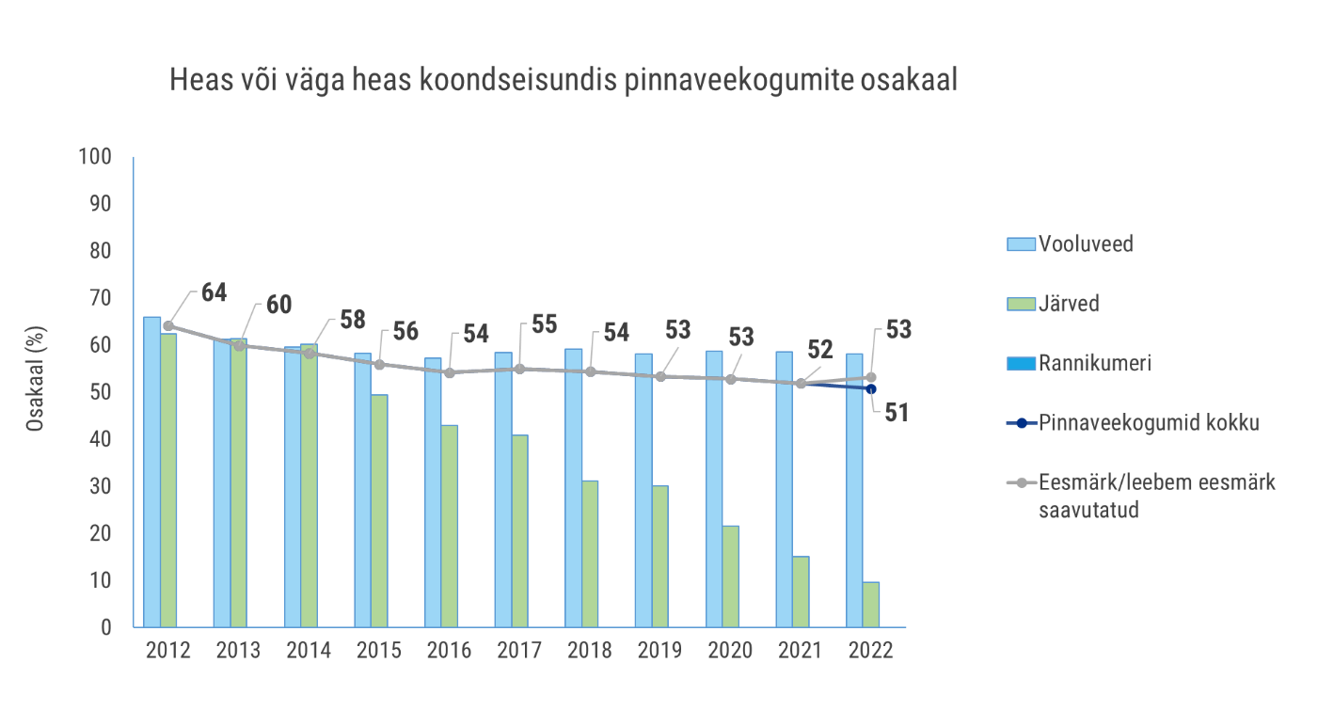
Joonis 2. Heas või väga heas koondseisundis pinnaveekogumite osakaal ning eesmärgi või leebema eesmärgi saavutanud veekogumite osakaal 2012−2022.

Tagasiulatuvad muudatused
Teostati muudatused järgmistes vooluveekogumite seisundiinfos:
- Pada_1 2021. aasta halb koondseisund muudetud kesiseks, sest ökoloogiline seisund (ÖSE) püsis kesine ning keemiline seisund (KESE) oli 2021. aastal muutunud halvast heaks, kuid see jäi arvestamata. 2021. aasta halb koondhinnang muudetud kesiseks.
- Võhandu_5 2021.aasta ÖSE hea seisund muudetud kesiseks, sest veekogumil paisud. KALA seisund küll hea, kuid seirekoht allpool paise. 2021. aasta hea koondhinnang muudetud samuti kesiseks.
- Reopalu 2020. ja 2021. aasta ÖSE kesine seisund muudetud heaks, sest sellel veekogumil puuduvad paisud ning ka Sindi pais Pärnu jõel, mille lisajõgi Reopalu on, sai 2020. a likvideeritud. Ka koondhinnang muudetud heaks.
- Amme_2 2021. aasta ÖSE hea seisund muudetud kesiseks, sest võeti arvesse 2021. aasta operatiivseire andmed, mis varasemalt olid Keskkonnaseire Infosüsteemi sisestamata jäetud.
- Tõstamaa 2021. aasta ÖSE kesine seisund muudetud heaks, sest võeti arvesse 2021. aasta operatiivseire andmed, mis varasemalt olid Keskkonnaseire Infosüsteemi sisestamata jäetud.
- Vidva 2021. aasta ÖSE halb seisund muudetud kesiseks, sest võeti arvesse 2021. aasta operatiivseire andmed, mis varasemalt olid Keskkonnaseire Infosüsteemi sisestamata jäetud.
- Õhne_2 2021. aasta ÖSE hea seisund muudetud kesiseks, sest võeti arvesse 2021. aasta operatiivseire andmed, mis varasemalt olid Keskkonnaseire Infosüsteemi sisestamata jäetud.
- Ärmä_1 2021. aasta ÖSE halb seisund muudetud kesiseks, sest võeti arvesse 2021. aasta operatiivseire andmed, mis varasemalt olid Keskkonnaseire Infosüsteemi sisestamata jäetud.
- Kolga/Männiku 2021. aasta ÖSE kesine seisund muudetud heaks, sest võeti arvesse 2021. aasta operatiivseire andmed, mis varasemalt olid Keskkonnaseire Infosüsteemi sisestamata jäetud.
- Mõrdepera 2017.-2021. aasta ÖSE kesine seisund muudetud heaks, sest varasemalt arvestati ka TDI ja WAT indeksit, kuigi tegelikult peaks arvestama ainult IPS indeksit.
- Pärlijõgi_2 2017.-2021. aasta ÖSE kesine seisund muudetud heaks, sest varasemalt arvestati ka TDI ja WAT indeksit, kuigi tegelikult peaks arvestama ainult IPS indeksit.
- Põltsamaa_1 2016-2021. aasta KESE hea seisund muudetud hindamataks, sest seiret ei ole toimunud.

Pinnaveekogumite seisundi vahehinnangu analüüs seirearuannete põhjal
Vooluvee-, seisuvee- ja rannikuveekogumite ning territoriaalmere seiretulemuste ja seisundihinnangute trendide analüüs 2022. aastal.

3.1. Vooluveekogumid
Vooluveekogumite 2022. a uuendatud ökoloogilise seisundi vahehinnangud anti peamiselt seiretöö „Jõgede ja väikejärvede hüdrobioloogiline seire ja uuringud“ ning „Operatiivseire korraldamine 2022“ tulemuste alusel (4; 5). Vooluveekogumite uuendatud keemiline seisundihinnang põhineb peamiselt seiretöödel „Jõgede hüdrokeemiline ülevaateseire 2022. a“, „Jõgede hüdrokeemiline seire ja ohtlikud ained 2022“ ning „Hea ökoloogilise potentsiaali määramine tugevasti muudetud ja tehislikes veekogumites“ (6; 7; 8). Lisaks kasutati ökoloogilise ja keemilise seisundi hindamiseks andmeid seirearuannetest nagu „Jälgimisnimekirja ainete uuringu korraldamine Eesti pinnaveekogudes 2022“, „Narva veehoidla seire ja hüdrobioloogilised uuringud 2022. aastal“, „Hüdromorfoloogiline seire tugevasti muudetud ja tehisveekogumites“ ning LIFE SIP CleanEST raames kogutud seireandmed (9; 10; 11; 12; 13; 14; 15).
Osaliselt või täielikult uuendati 2022. a seisundivahehinnangus 146 seiratud vooluveekogumi ökoloogiline vahehinnang. Elustiku seire toimus 52 veekogumis (8,2% kõigist vooluveekogumitest), millest operatiivseires oli 15. Lisaks elustiku seirele seirati ainult füüsikalis-keemilised elemendid veel 90 veekogumis (sh 40 kogumis ka vesikonnaspetsiifilised saasteained (SPETS)).
2022. aastal seiratud vooluveekogumitest 52 veekogumi ökoloogiline seisundihinnang oli hea, 70 kesine ja 20 halb. 2022. a seiratud vahehinnangute kesise või halvema seisundi põhjused olid füüsikalis-keemilised elemendid (kokku 18 veekogumis, sh üheksas lahustunud hapniku küllastustase, seitsmes üldlämmastik, neljas biokeemiline hapnikutarve, kolmes üldfosfor, kolmes ammooniumlämmastik), suurselgrootud (14 veekogumis) ning kalastik (10 veekogumis), lisaks suurtaimed (kahes veekogumis), SPETS (kolmes veekogumis). 2022. a. seisundi vahehinnanguid mõjutasid ka varasematel aastatel kesise või halvema seisundihinnangu saanud kvaliteedielemendid, mida 2022. a uuesti ei seiratud. Need seisundid kanti üle 2021. aastast: 55 veekogumis olid mitteheadeks elementideks kalastik või kalastikule ületamatute paisude olemasolu, 18 veekogumis suurselgrootud, 11 veekogumis füüsikalis-keemilised elemendid, 10 veekogumis SPETS, kaheksas veekogumis suurtaimed, kolmes veekogumis fütoplankton ning kahes veekogumis fütobentos. 2022. aastal tehti Eesti Maaülikooli poolt ka 29 veekogumis hüdromorfoloogilist seiret (tabel 2), millest 26 olid tugevasti muudetud veekogumid (TMV), kaks tehisveekogumid (TV) ja üks looduslik veekogum (Maidla).
Tabel 2. Hüdromorfoloogilise seire tulemused 2022. aastal (8; 11) võrrelduna 2019. aasta andmetega (Lisa 3).
Veekogumi nimi ja kood | Veekogumi alamkategooria | HÜMO 2019 (koprapaisudega) | HÜMO 2022 (ilma koprapaisudeta) | HÜMO 2022 (koprapaisudega) | HÜMO mittehea näitaja | Looduslik surve
Ahtama 1111500_1 | TMV | Väga halb | Hea | Hea
Ilmatsalu 1039000_1 | TMV | Väga halb | Väga halb | Väga halb | Tõkestamatus, hüdroloogiline režiim (Kõigile tüübiomastele kalaliikidele ületamatud paisud, paisjärved, maaparandussüsteemid, veevõtt) | Koprapaisud
Irase 1166500_1 | TV | Väga halb | Ei saanud hinnata | Ei saanud hinnata
Kose 1067300_1 | TMV | Halb | Hea | Hea
Leie 1020700_1 | TMV | Väga halb | Kesine | Halb | Tõkestamatus (Madalvee ajal kõigile kalaliikidele ületamatu/läbimatu Leie pais)
Lõhavere 1134000_1 | TMV | Kesine | Halb | Halb | Tõkestamatus (Kõigile kalaliikidele püsivalt ületamatud paisud (Lahmuse ja Lõhavere), maaparandussüsteemid) | Koprapaisud
Meriküla 1071600_1 | TMV | Kesine | Halb | Halb | Tõkestamatus (Kaladele ületamatu pais, paistiik)
Mudajõgi 1043400_1 | TMV | Väga halb | Halb | Väga halb | Tõkestamatus, hüdroloogiline režiim (Kaladele ületamatu Äksi pais) | Koprapaisud
Mustjõgi Antsla-Litsmetsa teest Pärlijõeni 1154800_2 | TMV | Väga halb | Väga hea | Väga halb |  | Koprapaisud
Lambahanna Kobela-Antsu teest 25252 suudmeni 1010000_2 | TMV | Puudub | Halb | Halb | Tõkestamatus (Rändetõkked) | Koprapaisud
Mõra (Pedja) 1025100_1 | TMV | Väga halb | Hea | Halb |  | Koprapaisud
Kavilda lähtest Uueküla-Annikoru teeni 22163 1036200_1 | TMV | Kesine | Hea | Kesine |  | Koprapaisud
Nava 1041500_1 | TMV | Väga halb | Hea | Halb |  | Koprapaisud
Mäetaguse 1059200_1 | TMV | Halb | Kesine | Halb | Hüdroloogiline režiim (Kaevandused) | Koprapaisud
Permisküla 1062600_1 | TMV | Kesine | Väga hea | Halb |  | Koprapaisud
Vasavere 1067700_1 | TMV | Kesine | Kesine | Kesine | Hüdroloogiline režiim (Kaevandus)
Mustoja lähtest Vihula mõisa teeni L3 1076000_1 | TMV | Väga halb | Halb | Halb | Tõkestamatus (Kaladele ületamatud paisud) | Koprapaisud
Võsu lähtest Laviku paisuni 1077100_1 | TMV | Kesine | Väga halb | Väga halb | Tõkestamatus (5 kaladele ületamatut paisu, paisjärved)
Pirita lähtest Sae paisuni 1089200_1 | TMV | Halb | Halb | Halb | Tõkestamatus (Kaladele ületamatu Paunküla veehoidla pais) | Koprapaisud
Keibu 1103400_1 | TMV | Kesine | Hea | Halb |  | Koprapaisud
Raikküla 1110700_1 | TMV | Väga halb | Kesine | Kesine | Morfoloogilised tingimused
Penijõgi 1117700_1 | TMV | Halb | Hea | Hea
Oidrema 1118100_1 | TMV | Väga halb | Hea | Halb |  | Koprapaisud
Vodja lähtest Anna-Peetri-Huuksi maantee sillani 1123800_1 | TMV | Väga halb | Ei saanud hinnata | Ei saanud hinnata
Köökmäe 1140200_1 | TMV | Halb | Halb | Halb | Tõkestamatus (Kolm kaladele ületamatut paisu) | Koprapaisud
Võhandu Virosi ojast Räpina paisuni 1003000_6 | TMV | Hea | Halb | Halb | Tõkestamatus (Kaks kaladele ületamatut paisu (Leevaku ja Räpina), paisjärved)
Sõtke Vaivara raudteejaama truubist suudmeni 1066500_2 | TMV | Väga halb | Väga halb | Väga halb | Tõkestamatus, hüdroloogiline režiim (Kolm kaladele ületamatut paisu)
Hõbesalu 1119500_1 | TV | Väga halb | Ei saanud hinnata | Ei saanud hinnata
Maidla 1098300_1 | LV | Väga halb | Halb | Halb | Tõkestamatus (Kaladele ületamatu rändetakistus) | Koprapaisud
Seisundi vahehinnang seiratud veekogumites alanes võrreldes 2021. a vahehinnanguga 15 ning paranes 21 vooluveekogumis. 15 halvenenud veekogumist viie puhul teostati seiret esimest korda ning ajalooliselt hea seisundihinnang halvenes kesiseks või halvemaks. Seetõttu ei saa nende viie veekogumi puhul öelda, kuidas seisund on võrreldes varasemaga muutunud. Lisaks täpsustusid paisude andmed kahes veekogumis ning ka nende puhul ei ole võimalik muutust jälgida. Reaalselt halvenenud elementideks 9 veekogumis olid füüsikalis-keemilised elemendid (neljas veekogumis), kalastik (neljas veekogumis), suurselgrootud (kahes veekogumis), suurtaimed (ühes veekogumis) ning SPETS (ühes veekogumis).
Vooluveekogumite ökoloogiline seisund muutus kokkuvõttes vähe (joonis 3), heas seisundis vooluveekogumite osakaal suurenes 1% võrra halvas seisundis vooluveekogumite arvelt. Protsentuaalselt oli väga halvas ja halvas seisundis veekogumite osakaal 2021. aastaga võrreldes samas suurusjärgus, kuid väga halvas seisundis veekogumite osakaal 2022. aastal vähenes halvas või kesises seisundis veekogumite arvelt. Kesist või halvemat ökoloogilist seisundit põhjustavad kalastiku, suurselgrootute ja füüsikalis-keemiliste näitajate kehvad tulemused, sest enamuses hüdromorfoloogilised häiringud (paisud, maaparandus), mis neile kõige tugevamalt mõjuvad ning on kõige levinumat tüüpi koormus vooluveekogumitel. Üheksale vooluveekogumi ökoloogilisele seisundile on määratud leebem eesmärk (erand), millest viie puhul kehtib erand kõigile neis veekogumites olevatele mitteheadele elementidele (leebem eesmärk saavutatud) ning neljas kehtib erand ainult mõnele üksikule elemendile.

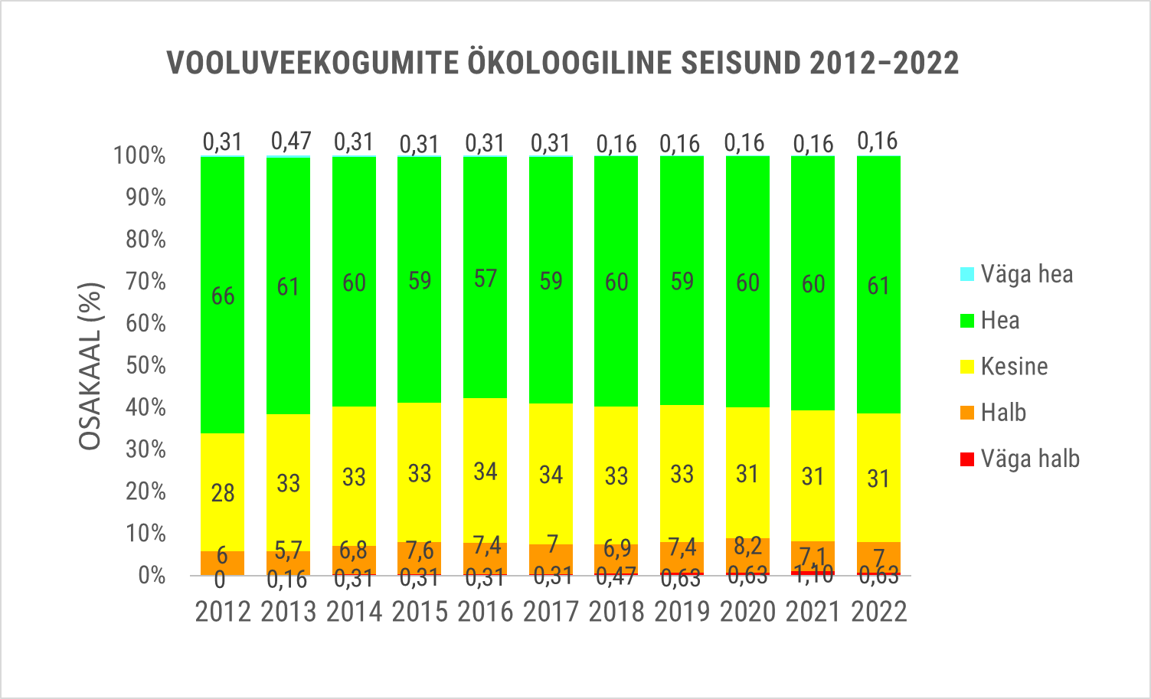
Joonis 3. Vooluveekogumite ökoloogilise seisundi vahehinnang aastatel 2012−2022.
Ligikaudu 15% vooluveekogumite puhul ei ole võimalik inimkasutusest tulenevat hüdromorfoloogililist koormust sellisel määral leevendada, et oleks võimalik anda hea ökoloogiline seisundihinnang. Need vooluveekogumid on määratud tugevasti muudetud veekogumiteks (TMV) või tehisveekogumiteks (TV), millele tuleks kehtestada leevendatud seisundieesmärgid. 2021. aastal valmis hüdromorfoloogilise seire metoodika tugevasti muudetud ja tehisveekogumitele ning 2022. aastal teostati hüdrobioloogiline ja hüdromorfoloogiline seire ning määrati vajalikud leevendusmeetmed hea ökoloogilise potentsiaali (HÖP) saavutamiseks 19 vooluveekogumil (8). Kui kõik ette nähtud tervendusmeetmed veekogumile on täidetud, saab lugeda veekogumit hea ökoloogilise potentsiaaliga kogumiks. Seega 2022. aastal veel uue metoodika järgi HÖP-i määrata ei saanud.
Ligi kolmandikule vooluveekogumitele (sh ka TV kogumeid) on ajalooliselt antud hea ökoloogilise seisundi hinnang ilma seiretulemusi kogumata. Nende vooluveekogumite seire võib tulevikus heas seisundis vooluveekogumite osakaalu alandada ilma, et keskkonnaseisund tegelikult halvenenud oleks.
Vooluveekogumite keemilist seisundit hinnati kokku 53 seiratud. Neist 13 kogumis oli keemiline seisund mõõdetud kvaliteedinäitajate osas hea (sh kuues kogumis, kus seirati ainult pestitsiide vees, ning kahes kogumis, kus seirati ainult metalle vees) ning 28 kogumis halb. Peamised halva keemilise seisundi näitajad 2022. a olid elavhõbe kalas, benso(a)püreen vees ning settes ja bromodifenüüleetrid kalas. Varasematest aastatest kandus üle peamiselt elavhõbe kalas (12 veekogumis) ja bromodifenüüleetrid kalas (10 veekogumis). 2022. a olid halva keemilise seisundi põhjuseks järgmised piirväärtuste ületamised: elavhõbe kalas (23 veekogumis), heptakloor ja heptakloorepoksiid vees (viies kogumis), benso(a)püreen vees (viies kogumis), tributüültina settes (viies kogumis), bromodifenüüleetrid (kolmes kogumis), kaadmium kalas (kolmes kogumis), fluoranteen vees (kahes kogumis), benso(a)püreen settes (ühes kogumis), tsübutriin vees (ühes kogumis), di(2-etüül-heksüül)ftalaat (ühes kogumis) ning perfluorooktaansulfonaat vees (ühes kogumis).
Halvas keemilises seisundis vooluveekogumite osakaal suurenes 0,8 protsendiühiku võrra (joonis 3), sest 16 vooluveekogumi varasemalt hindamata keemiline seisund sai nüüd halva hinnangu. Neist 11 vooluveekogumis põhjustasid halva seisundi selliste ohtlike ainete sisaldused, mida polnud varem vastavates kogumites seiratud, mistõttu pole võimalik öelda, kuidas seisund on võrreldes varasemaga muutunud. Need ohtlikud ained olid elavhõbe ja kaadmium kalas; benso(a)püreen, heptakloor(epoksiid) ja fluoranteen vees ning tributüültina settes. Valdavas osas vooluveekogumites pole ohtlike ainete sisaldust mõõdetud. 25 vooluveekogumi keemilisele seisundile on määratud leebem eesmärk, millest 11 puhul kehtib erand kõigile neis veekogumites olevatele mitteheadele elementidele (leebem eesmärk saavutatud) ning 14 kehtib erand ainult mõnele üksikule elemendile.
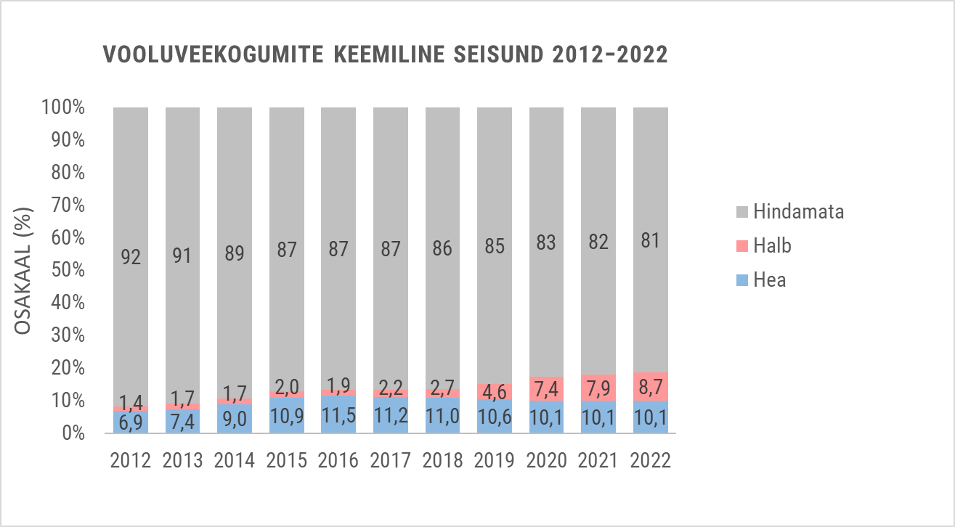
Joonis 4. Vooluveekogumite keemilise seisundi vahehinnang aastatel 2012−2022.

3.2. Seisuveekogumid

3.2.1. Peipsi järv
Peipsi järve kogumite ökoloogiline seisundihinnang põhineb seiretööl „Peipsi järve hüdrobioloogiline seire ja uuringud 2022“ ja keemiline seisundihinnang põhineb seiretööl „Peipsi järve hüdrokeemiline seire 2022“ (16; 17). Peipsi järve ökoloogiline seisundihinnang jäi Peipsi järve Peipsi veekogumis kesisesse ning Pihkva-Lämmijärve veekogumis halba seisundiklassi nagu ka eelmisel aastal. Mõlemas veekogumis on ebasoodsas seisundis fütoplanktoni, suurtaimestiku ja füüsikalis-keemiliste elementide näitajad. Mõlemale Peipsi järve veekogumile on kehtestatud erand kesises seisundis elementidele nagu fütoplanktonile, suurtaimedele, suurselgrootudele ja füüsikalis-keemilistele elementidele ning ökoloogilise seisundi leebem eesmärk, mis on saavutatud.
Peipsi järve veetase oli 2022. aastal võrdlemisi madal ning veetemperatuur juunis, augustis ja oktoobris märkimisväärselt keskmisest kõrgem. Nii Peipsi järve Peipsi veekogumis kui ka Pihkva-Lämmijärve veekogumis täheldati varasemaga võrreldes suurenenud üldfosfori ja üldlämmastiku kontsentratsiooni ja vähenenud vee läbipaistvust. Lisaks sellele ületas Pihkva-Lämmijärves Chl a kontsentratsioon ja sinivetikate suhtarv fütoplanktoni biomassis pikaajalist keskmist.
2022. aastal oli Peipsi järve Peipsi veekogumis veeõitseng juunist augustini, Pihkva-Lämmijärves juulist augustini.
Peipsi veekogumis olid mitteheas seisundis füüsikalis-keemiliste elementide hulgas läbipaistvus (halb), üldfosfori ja üldlämmastiku sisaldus (kesised) ning fütoplanktoni (Chl a, biomass, sinivetikate suhtarv biomassis - kesised) ja suurtaimestiku (niitvetikad, roostumine - kesised) näitajad. Fütobentose ja SPETS osas oli veekogumi seisund hea.
Pihkva-Lämmijärves olid mitteheas seisundis füüsikalis-keemiliste elementide hulgast läbipaistvus (väga halb), üldfosfori ja üldlämmastiku sisaldus (kesised) ning fütoplanktoni (Chl a (halb), biomass (kesine), sinivetikate suhtarv biomassis (halb)) ja kesises seisundis suurtaimestiku (niitvetikad) näitajad. Fütobentose osas oli veekogumi seisund kesine, SPETS osas hea.
Peipsi veekogumis anti seisundihinnang ka litoraali suurselgrootute järgi, mis varieerus seirekohtades väga heast halvani. Endiselt oli kõige olulisem seisundit alandav mõjur 1970. aastatel järve sisse toodud rändvähk Gmelinoides fasciatus, mistõttu suurselgrootute seisundihinnangut ÖSE seisundi kujunemisel ei arvestata.
Teiste hetkel seisundihindamises mittearvestatud elustikurühmade puhul näitas zooplanktoni (peamiselt keriloomade) kõrge suhteline arvukus ning keskmise arvukuse kasv alates 2014. aastast Peipsi järve jätkuvat eutrofeerumist (Peipsi veekogum nõrgalt eutroofne, Pihkva-Lämmijärv tugevalt eutroofne). Vesikirbulise Daphnia galeata arvukus oli varasema kahe aastaga võrreldes väga tagasihoidlik. Selle põhjuseks ei pruugi olla veekogumi seisundi halvenemine, vaid hoopiski arvukad kalamaimud. Ripsloomade arvukus näitas Peipsi veekogumis mesotroofset seisundit ning Pihkva-Lämmijärve kogumis eutroofset seisundit. Profundaali põhjaloomastiku biomassilt domineerisid hironomiidid, kuigi nende arvukus on viimaste aastate jooksu vähenenud. 2022. a leidus proovides rohkem reostustundlikke liike ja ka mitmeid puhtaveelisi indikaatorliike. Viimastest ükski aga ei esinenud profundaalis, mistõttu ei saa öelda, et Peipsi järve seisund põhjaloomastiku järgi oleks paranemas. Samas indikaatorliikide leidmine, bentose kvaliteedi indeks ja Saetheri troofuse skaala näitavad, et Peipsi ei ole veel hüpertroofne.
Peipsi järve kesise ökoloogilise seisundi peamine põhjus on inimtekkeline eutrofeerumine. Valglalt tuleneva reostuse tase on endiselt liiga kõrge ning kontrolli tõhustamine põllumajandusliku hajureostuse üle on jätkuvalt vajalik. Samas on probleemiks ka sisekoormus, sest aastate vältel põhjasetetesse talletunud toitesoolade, peamiselt fosfaatide vabanemine rikastab jätkuvalt järvevett toiteainetega ning vähendab rakendatud veekaitsemeetmete tulemuslikkust.
Peipsi järve keemilist seisundit hinnati 2022. aastal raskmetallide osas. Täielik keemiline seire teostati viimati 2019. a. Mõlemas Peipsi järve kogumis oli keemiline seisund halb. 2022. aastal ületas keskkonna kvaliteedi piirväärtust Pihkva-Lämmijärve veekogumis elavhõbe kalas ning heptakloor/heptakloorepoksiid vees ja Peipsi veekogumis elavhõbe kalas. Varasematest piirnormide ületustest kandusid üle kaadmium kalas Pihvka-Lämmijärve puhul ja heptakloorepoksiid, kaadmium ning nikkel elustikus ja tributüültina (TBT) settes. Mõlema veekogumi keemilisele seisundihinnangule on kehtestatud erand ainult mõnele üksikule elemendile (Peipsi veekogumis Hg kalas, TBT settes ning Pihkva-Lämmijärve veekogumis Hg kalas) ning seetõttu ei ole leebem eesmärk saavutatud ning ka koondseisund 2022. aastal on halb.

3.2.2. Võrtsjärv
Võrtsjärve ökoloogilise seisundi hinnang põhineb seirearuandel „Võrtsjärve hüdrobioloogiline seire ja uuringud 2022“ ja keemilise seisundi hinnang „Võrtsjärve hüdrokeemiline seire 2022“ (18; 19).
Võrtsjärve ökoloogilise seisundi hinnang oli 2022. a hea nagu ka kahel viimasel aastal. Võrtsjärve ökosüsteem on järve suure pindala ja väikese sügavuse tõttu väga tugevasti füüsikaliste tegurite poolt juhitud. Esilekerkivateks tunnusjoonteks Võrtsjärves aastal 2022 on suurenenud lämmastikukoormus ja kuumalainetest tingitud väga kõrge veetemperatuur juuni lõpus ja augustis ning madal veetase aasta teises pooles. Vaatamata sellele oli Võrtsjärve seisund 2022. aastal fütoplanktoni alusel hea, mida toetab ka ulatuslike veeõitsengute puudumine ja settepinna head hapnikuolud. Lisaks olid heas seisundis ka füüsikalis-keemilised näitajad. Viimase kolme aasta hea seisund annab tunnistust Võrtsjärve ökosüsteemi suurest stabiilsusest.
Erinevalt 2021. aastast olid kõik füüsikalis-keemilised näitajad heas või väga heas seisundis. Üldfosfor ja pH olid heas seisundis ning üldlämmastik ja vee läbipaistvus väga heas seisundis. Üldfosfor on langustrendis, kuid 2022. a üldlämmastiku mõõtmistulemus viitab asjaolule, et lämmastik hakkab muutuma fütoplanktoni kasvu limiteerivaks teguriks. Fütoplanktoni näitajatest jäi Chl-a seisund pigem kesisesse klassi, ränivetikate keskmine protsent vegetatsiooni perioodil oli aga heas seisundis. Litoraali suurselgrootute seisund oli 2022. a parem kui kahel eelneval aastal. Kahes seirekohas neljast oli seisund väga hea, kahes hea.
Ökoloogilise seisundi hindamises mittekasutatavatest elustikurühmadest näitasid Võrtsjärve seisundi paranemist ka fütoplanktoni väiksem suvine biomass ning väike bakterite üldarv. Ripsloomade arv ja biomass olid samuti keskmiselt väiksemad. Sarnaselt eelnevale aastale iseloomustas 2022. a eeskätt väike metazooplanktoni arvukus ja biomass. Väike biomass oli tingitud peamiselt vähesest vesikirbuliste esinemisest, mis oli viimaste aastate madalaim. Suvekuudel mõjutab seda oluliselt noorkalade toitumine. Vegetatsiooniperioodi teises pooles kasvas väikeste keriloomade arvukus ning moodustus tavapärasel tasemel arvukuse maksimum. Bentose uuringud näitavad, et Võrtsjärv on endiselt tugevalt eutrofeerunud. Põhjaloomastiku arvukus on võrreldes pikaajaliste näitajatega väike ja biomass suur. Üksikute sulgtigude leidmine profundaalist ja puhatveeliste liikide leidmine litoraalist on aga hea märk. Aastal 2022 ei hinnatud Võrtsjärve ökoloogilist seisundit ka veetaimestiku järgi, sest vastavad hindamiskriteeriumid on uuendamisel.
Inimmõju teguritest on Võrtsjärve puhul esikohal põllumajandusest ja asulate heitveest pärinevate toiteainete eutrofeeriv mõju. Väga suur mõju kogu järve toiduahela toimimisele on kalapüügistrateegial, mis peab olema väga kaalutletud, et see toetaks järve ökosüsteemi.
Võrtsjärve keemilise seisundi näitajaid 2022. a ei seiratud, seisundi vahehinnang anti 2019. a seiretulemuste põhjal. Võrtsjärve keemiline seisund oli halb elavhõbeda tõttu kalas, kuid kogumile on kehtestatud keemilise seisundi leebem eesmärk elavhõbeda osas (erand). Kuigi Võrtsjärve koondseisund oli halb, on kogumi leebem eesmärk saavutatud.

3.2.3. Väikejärved
Väikejärvede ökoloogilise seisundi 2022. a vahehinnang põhineb seiretööl „Jõgede ja väikejärvede hüdrobioloogiline seire ja uuringud aastal 2022“. Keemiline seisund põhineb seiretööl „Väikejärvede hüdrokeemiline seire 2022“ (4; 20). 2022. a hinnati nende seiretööde põhjal kokku 28 väikejärve (31% kõigist kogumiks määratud väikejärvedest) seisund, neist 11 olid pidevseirejärved ning 17 ülevaateseire järved (neljal neist määratud ainult SPETS). Uuritud järvekogumitest 11 järve said ökoloogilise seisundi hinnanguks hea, 11 järve kesine ning 6 järve halb. Võrreldes 2021. aastaga ökoloogilise seisundi hinnangut väga halb ükski 2022. aastal seires olnud väikejärv ei saanud.
Kesise ja halva ökoloogilise seisundi põhjused 2022. a seire põhjal olid füüsikalis-keemilised elemendid (kokku 11 kogumis: seitsmes üldfosfor, kuues üldlämmastik, kahes läbipaistvus ja kahes pH), kalastik (kahes kogumis), suurselgrootud põhjaloomad (ühes kogumis) ning SPETS (ühes kogumis). 2022. a uuendatud seisundi vahehinnanguid mõjutasid ka varasemate aastate kesises või halvemas seisundis kvaliteedielemendid, mida 2022. a uuesti ei seiratud: kuues kogumis suurtaimed, kolmes kogumis suurselgrootud põhjaloomad, kolmes kogumis fütoplankton, kahes kogumis kalastik, ühes kogumis füüsikalis-keemilised elemendid (üldlämmastik ja läbipaistvus), ühes kogumis hüdromorfoloogia ja ühes kogumis SPETS (Ba vähem kui nelja mõõtmise põhjal).
Seisundi vahehinnang võrreldes 2021. aastaga alanes neljas seisuveekogumis ja paranes neljas kogumis (joonis 5): kolm kogumit paranesid kesisest seisundist heaks, üks kogum paranes halvast kesiseks, kaks kogumit halvenesid heast seisundist kesiseks ning kaks halvenesid kesisest halvaks. Kokkuvõttes heas seisundis veekogumite osakaal suurenes 1% võrra kesises seisundis olevate kogumite arvelt, kesises seisundis veekogumite osakaal langes 2% võrra heas ja halvas seisundis kogumite arvelt ning halvas seisundis veekogumite osakaal tõusis kesises seisundis kogumite arvelt. Väga halvas seisundis veekogumite osakaal jäi samaks. Seisundi halvenemise põhjuseid ei olnud valdavalt võimalik ülevaateseire käigus selgitada, osa järvede puhul võis mõju avaldada jääkreostus, põllumajanduse hajureostus, toitaineterohkus ja veetaseme kõikumine.
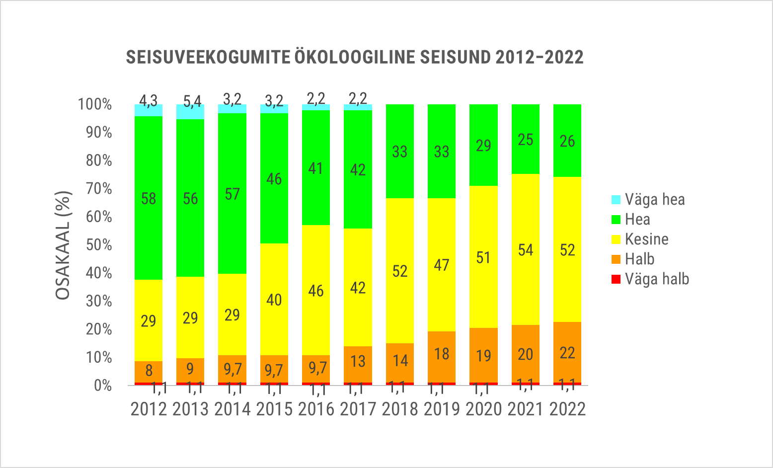
Joonis 5. Seisuveekogumite ökoloogilise seisundi vahehinnangud 2012−2022 (sisaldab ka suurjärvede hinnanguid).
Väikejärvede keemilist seisundit hinnati 2022. aastal 10 kogumis kõikidest maatriksitest: veest, settest ja elustikust. Kõigis neis järvedes oli keemiline seisundihinnang halb, kusjuures seitsmes neist seirati ohtlikke aineid esimest korda, kahes oli varem määratud ainult metallid vees ning ainult ühes oli varem seiratud laiemat valikut ohtlikke aineid (joonis 6). Seetõttu vähenes ka hindamata veekogumite osakaal 8% võrra halvas seisundis kogumite arvelt. Lisaks vähenes heas seisundis kogumite osakaal 2,2% seoses kahes veekogus läbiviidud laiema valiku ohtlike ainete seirega nii veest, elustikust kui ka settest.
Kõigis 2022. aastal seiratud kogumites põhjustas halba seisundit elavhõbe sisaldus elustikus (Meelva järves lisaks ka kaadmium kalas). Veemaatriksis olid halva seisundi näitajad kahes järves heptakloor ja heptakloorepoksiid (Aheru järves ja Ruhijärves) ning ühes järves fluoranteen ja benso(a)püreen (Ermistu järves). Põhjasetetes oli tributüültina üle piirnormi kolmes järves: Hino järves, Vagula järves ja Kaiavere järves.
Leebem eesmärk keemilisele seisundile on määratud 90 väikejärvest ainult 12, millest viiel kehtib erand kõigile neis veekogumites olevatele mitteheadele elementidele (leebem eesmärk saavutatud) ning seitsmes kehtib erand ainult mõnele üksikule elemendile. 2022. aastal seiratud veekogumitele erandeid ei rakendatud.
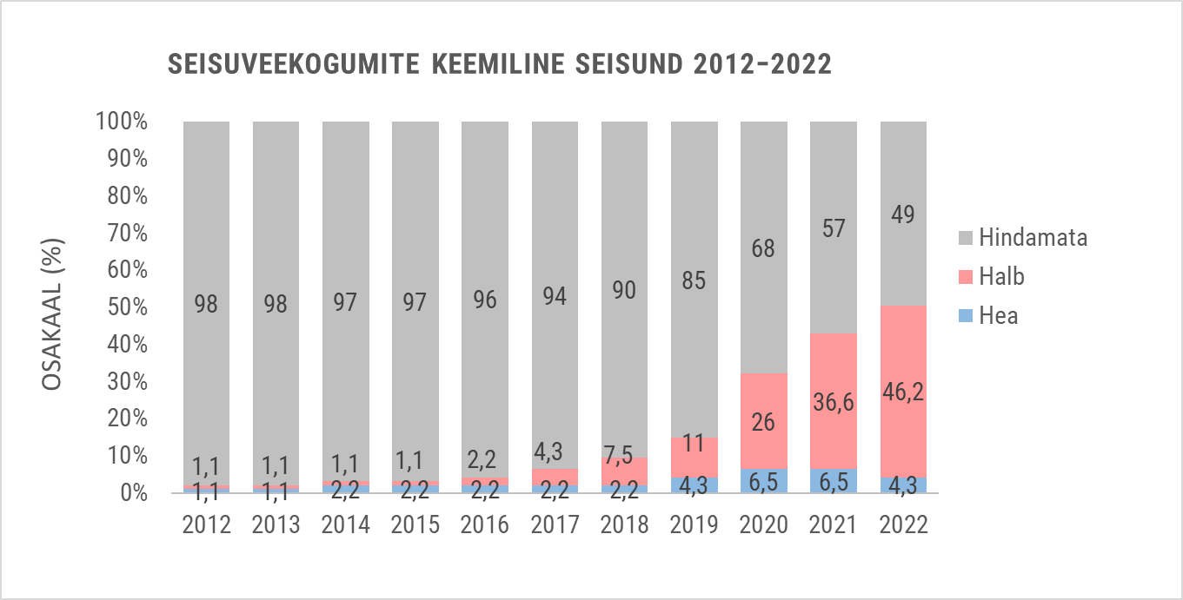
Joonis 6. Seisuveekogumite keemilise seisundi vahehinnangud 2012−2022 (sisaldab ka suurjärvede hinnanguid).

3.3. Rannikuveekogumid ja territoriaalmeri
Rannikuveekogumite 2022. aasta andmetega ajakohastatud ökoloogilise seisundi vahehinnangud anti peamiselt seiretöö „Mereseire 2022“ rannikumere seire osa tulemuste alusel (21). Toetava infona kasutati ka kaugseire andmetel põhinevaid seisundi hinnanguid (22). 2022. a seiratud rannikuveekogumite ja territoriaalmere piirkonna keemiline seisundihinnang põhineb seiretöö „Ohtlike ainete seire rannikumeres 2022“ (23) tulemustel.
2022. aasta riikliku seire mereseire töid teostati kuues rannikuveekogumis: Narva-Kunda lahe rannikuvesi (EE_1), Muuga-Tallinna-Kakumäe lahe rannikuvesi (EE_5), Pakri lahe rannikuvesi (EE_6), Pärnu lahe rannikuvesi (EE_13), Liivi lahe loodeosa rannikuvesi (EE_17), Liivi lahe kirdeosa rannikuvesi (EE_18), Liivi lahe keskosa rannikuvesi (EE_19). Viies nendest on läbi viidud ökoloogine seire (EE_1, EE_5, EE_13, EE_17, EE_18), keemilise seisundi seiret viidi läbi kuues rannikuveekogumis ja territoriaalmeres (EE_1, EE_6, EE_13, EE_17, EE_18, EE_19, TeW). Pinnavee määruse nr 19 kohaselt võib rannikuveekogumis, mille kohta on iga-aastased andmed klorofülli a ja fütoplanktoni biomassi kohta, ökoloogiliste kvaliteedisuhete arvutamiseks kasutada seisundi hindamise aasta ja sellele eelneva kuue aasta seireandmete aritmeetilise keskmise väärtust. Sellest tulenevalt, kolme püsiseire rannikuveekogumite ökoloogilise seisundi hindamisel fütoplanktoni ja füüsikalis-keemiliste kvaliteedinäitajate alusel on arvesse võetud viimase kuue aasta jooksul kogutud andmed (keskmine). Kokkuvõttes 2022. a seireandmete põhjal ajakohastati viie rannikuveekogumi ökoloogiline seisundihinnang ja kuue rannikuveekogumi ning territoriaalmere keemiline seisundihinnang, kokku sai uuendatud kuue rannikuveekogumi ja territoriaalmere koondseisundi hinnang. Kõigi seiratud rannikuveekogumite ja territoriaalmere uuendatud koondseisundi määrang klassifitseerus seisundiklassi halb (joonis 7).

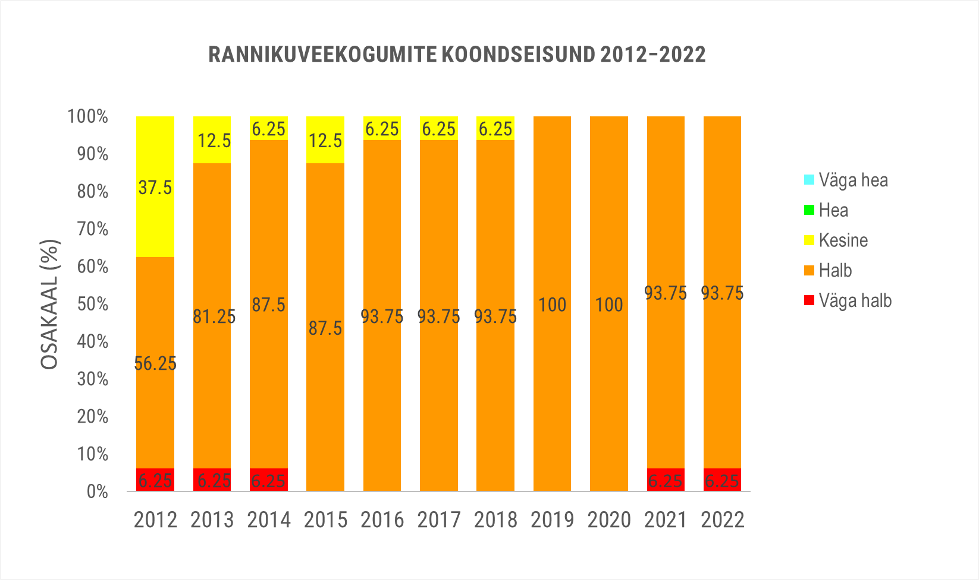
Joonis 7. Eesti rannikuveekogumite koondseisundi vahehinnangud aastatel 2012−2022.
Rannikuveekogumite ökoloogilise seisundi muutust määras ühe veekogumi seisundiklassi tõus ühe klassi võrra: Liivi lahe jagamisel moodustatud uute veekogumite eraldi hindamine võimaldab nüüd arvestada lahe erinevate osade iseärasusi ja anda täpsema keskkonnaseisundi hinnangu. Võrreldes olukorraga, kui Liivi lahte on käsitletud ühe kogumina, eraldiseisvalt seiratud ja hinnatud Liivi lahe loodeosa klassifitseerus seisundiklassi hea. Tulemina 2022. aasta seisuga kõikide rannikuveekogumite lõikes üks rannikuveekogum klassifitseerub seisundiklassi väga halb, kaks klassi halb, kolm seisundiklassi hea ja ülejäänud 10 rannikuveekogumit klassi kesine. Joonisel 7 need numbrid on toodud osakaaluna rannikuveekogumite koguarvust.
Kuueteistkümnest rannikuveekogumitest kaheksale on määratud ökoloogilise seisundi leebem eesmärk, mis aga ei tähenda, et nende kogumite osas ei kehti hea seisundi saavutamise eesmärk, kuid hea seisundi saavutamine võib võtta oluliselt rohkem aega ja selle saavutamine on põhjendatud erandite alusel edasi lükatud. Ökoloogilise seisundi erandiga veekogumid on Narva-Kunda lahe rannikuvesi, Eru-Käsmu lahe rannikuvesi, Hara ja Kolga lahe rannikuvesi, Muuga-Tallinna-Kakumäe lahe rannikuvesi, Pakri lahe rannikuvesi, Hiiu madala rannikuvesi, Soela väina rannikuvesi ning Kihelkonna lahe rannikuvesi. Leebem eesmärk on määratud kõikidele bioloogilistele kvaliteedielementidele ja füüsikalis-keemilistele üldtingimustele (FÜPLA, MAFÜ, SUSE, FÜKE). Erandit ja selle põhjuseid võetakse arvesse seisundi eesmärgi saavutamise/mittesaavutamise hindamisel, kui veekogumis esineb mitteheas seisundis elemente. Võttes arvesse kehtestatud erandit kesises seisundis elementidele, 2022. aastal leebema ökoloogilise eesmärgiga rannikuveekogumitest seitsme puhul see osutus saavutatuks.
Ökoloogilise seisundi in situ seire tulemustel põhinevat hinnangut toetab iga-aastaselt läbiviidav kaugseire. 2022. aasta klorofülli a kontsentratsiooni ja vee läbipaistvuse näitajatel põhinevad kaugseire seisundihinnangud suuremas osas korreleeruvad nendega, mis on määratud pärisandmete alusel. Madalama klassi seisundihinnang sai kaugseire mõlema näitaja – Chl a ja läbipaistvuse järgi ainsana määratud Liivi lahe loodeosa (hea asemel kesine). Kaugseire andmed näitavad, et erinevate aastate klorofülli a mediaanväärtused erinevad oluliselt ainult madalates lahtedes – Pärnu, Haapsalu ja Matsalu ning ülejäänud rannikuveekogumites aastate vahel suuri erinevusi ei esine. Läbipaistvuse tulemused on suurema aastatevahelise varieeruvusega. Kuna enamiku rannikuveekogumite puhul näitavad kaugseire andmete põhjal määratud hinnangud samu seisundiklassi hinnanguid mis pärisandmete põhjal, siis annab see julgust hakata kasutama kaugseire andmetel põhinevaid seisundihinnanguid toetava infona samal seireaastal seires olnud kogumite puhul ja määrata Chl a ja läbipaistvuse näitajatel põhinevat seisundit (madala usaldusväärsusega) nende rannikuveekogumite puhul, mida seiratakse rotatsiooniga kord kuue aasta jooksul. See võimaldab jälgida muutusi seirevahelistel perioodidel.
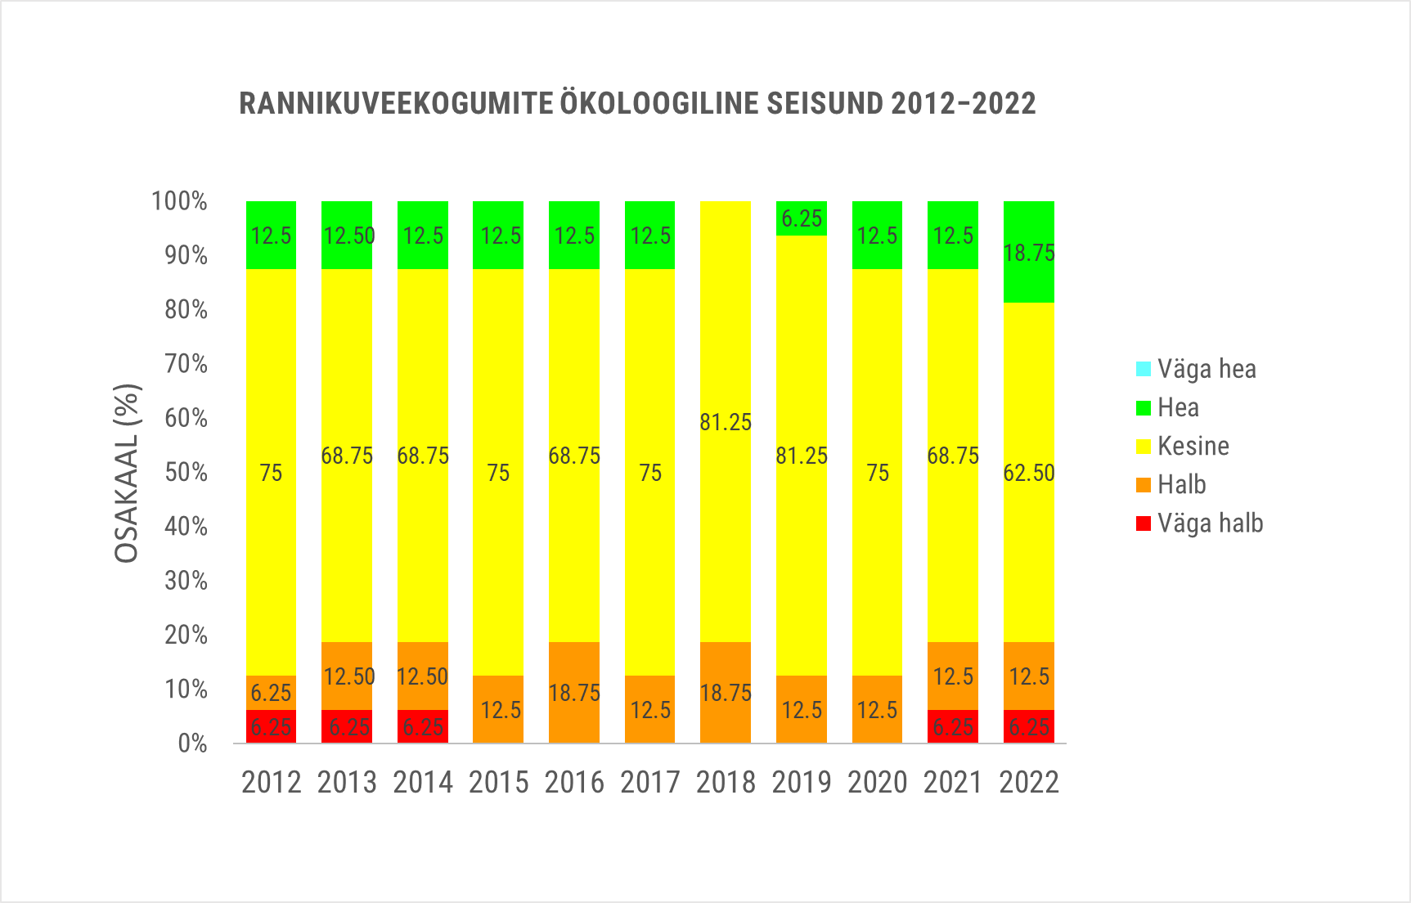
Joonis 8. Rannikuveekogumite ökoloogilise seisundi vahehinnang aastatel 2012−2022.
Ökoloogilise seisundi hinnangu komponendi SPETS seisundiklassi määramisel lähtuti keskkonnaministri määruse nr 28 § 5 esitatud piirväärtustest, mis kehtivad veemaatriksi puhul. Enamikus seiratud rannikuveekogumites jäävad SPETS kogused alla lubatud piirväärtuse, määrates vähemalt hea seisundiklassi. Erandiks on Pakri laht, kus ühes kahest seiratud proovivõtukohtadest ületas tsingi ja selle ühendite aasta keskmine väärtus vees lubatud piirväärtuse, mille tulemusena Pakri lahe rannikuvee seisundihinnang SPETS kvaliteedielemendi järgi määratud halvaks. Üksikproovina ületas tsingi väärtus piirväärtust pea neljakordselt, mis võib viidata lokaalsele reostusele. Täpsema põhjuse väljaselgitamiseks tuleks piirkonnas läbi viia täiendavad uuringud. Kuna Pakri lahe ökoloogiline seire toimub käesoleval (2023) aastal, arvestatakse SPETS kvaliteedielemendi seisundiklassi hinnangut lahe järgmisel ökoloogilise seisundi ajakohastamisel.
Lisaks veemaatriksile määrati seire käigus SPETS sisaldusi ka sette ja elustiku maatriksis ning määruse nimekirjaga katmata saasteainete kohta, kasutades ökotoksikoloogilist mõju piiri. See info on ühelt poolt väärtuslik sisend teiste maatriksite piirväärtuste välja arendamiseks ja teiselt poolt annab arusaama kogumis esinevatest muudest ainetest, mis võivad avaldada vee-elustikule olulist negatiivset mõju. Kuna olulist mõju ökosüsteemile avaldab nii üksikühend kui ka segu, siis selgem ülevaade kogumis sisalduvatest ainetest aitab paremini planeerida leevendusmeetmeid ja/või vältida kahjulikke mõjusid. SPETS teiste maatriksite tulemusi ning määrusega katmata saasteaineid tänases SPETS seisundihinnangus arvesse ei võeta, seega käesolevas dokumendis neid detailselt ei käsitleta. Info on kättesaadav vastava seiretöö aruandes (23).
Kõigis 2022. aastal seiratud veekogumites on andmeid vähemalt kolme ökoloogilise kvaliteedielementide kohta, kuid erinevate kvaliteedielementide kvaliteedinäitajate klassimäärangute vahel esineb mõningaid vasturääkivusi, seega on omistatud keskmise taseme usaldusväärsus.
Keemilise seisundi järgi on kõik 2022. aastal seires olnud rannikuveekogumid (joonis 9) ja territoriaalmeri mõõdetud indikaatorite alusel halvas keemilises seisundis. Erandiks on Liivi lahe keskosa rannikuvesi, mille seisundihinnang on antud vee- ja settemaatriksi alusel. Kuna kõigis teistes rannikuvee kogumites ületab hea keskkonnaseisundi piirväärtust elavhõbe elustikus ning ei ole põhjust eeldada, et see Liivi lahe kirdeosas erineks, määrati selle rannikuveekogumi keemilise seisundi seisundiklass siiski halvaks. Teistes rannikuveekogumites hea keemiline seisund ei ole saavutatud enamjaolt elavhõbeda ja bromodifenüüleetrite (PBDE) sisalduse tõttu elustikus või tributüültina (TBT) sisalduse tõttu settes, avamere elustikus ületab piirväärtust lisaks PBDE-le kaadmium. Narva lahes tuvastati üle piirväärtuse lisaks benso(g,h,i)peruleeni vees. Sarnaselt ökoloogilisele seisundile, 16 rannikuveekogumile kehtestatud erandeid ja keemilisele seisundile on määratud leebem eesmärk, mis puudutab eelkõige elavhõbeda sisaldust kalas (kõik rannikuveekogumid), kuid sõltuvalt rannikuveekogumist ka tributüültina ja bromodifenüüleetrite sisaldust (3, lisa 1). 2022. aasta andmete seisuga, 10 rannikuveekogumi puhul kehtib erand kõigile neis veekogumites seni olevatele mitteheadele elementidele ja seega leebem eesmärk saavutatud ning kuue puhul kehtiv erand ei kata kõiki mitteheas seisundis osutunud näitajaid .

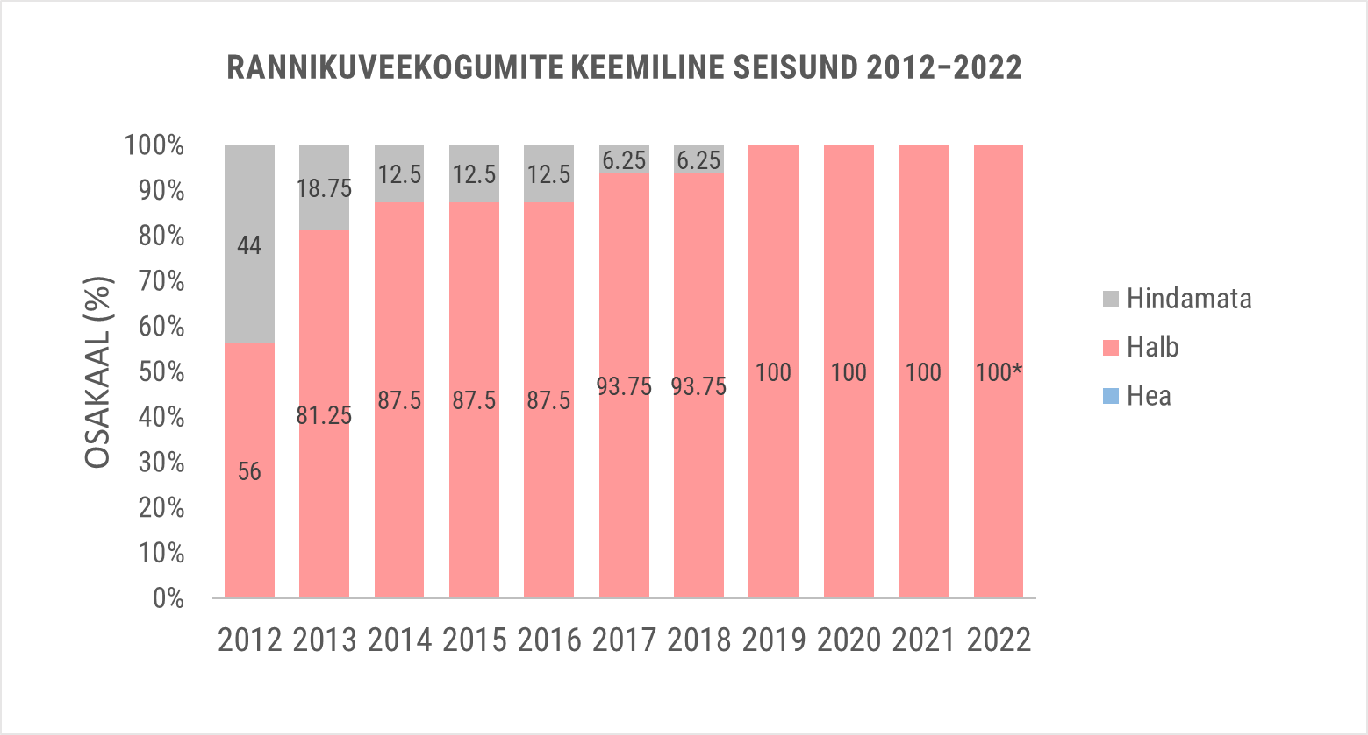
Joonis 9. Rannikuveekogumite keemilise seisundi vahehinnang aastatel 2012−2022.
* − ühe rannikuveekogumi seisund vee- ja settemaatriksi alusel hea ja elustiku proovi pole analüüsitud, kuid kuna ei ole põhjust eeldada, et see erineb ümbritsevatest rannikuveekogumitest Hg osas, seisundit ei ole heaks määratud
HÜMO hinnang kogumitele on antud 2018. a uuringus "Rannikuvee hüdromorfoloogilise seisundi hindamise metoodika ja rannikuveekogumite seisundi hinnang" (24) pindalalise surve- ja rannajoone surveindeksite alusel.

3.3.1. Rannikuveekogumid

Narva-Kunda lahe rannikuvesi
Narva-Kunda lahe rannikuvee veekogumi 2022. a koondhinnang on halb keemilise seisundi järgi. Veekogumi halva keemilise seisundi põhjustajaks on seire käigus tuvastatud üle piirnormi elavhõbeda (Hg) sisaldus elustikus ja benso(g,h,i)peruleeni sisaldus vees (maksimaalne lubatud ühekordne sisaldus). Leebem keemiline eesmärk ei ole saavutatud benso(g,h,i)peruleeni sisalduse vees pärast.
Ökoloogilise seisundi hinnang on kesine põhjataimestiku kvaliteedielemendi alusel, kuid ökoloogilisele seisundihinnangule on määratud leebem eesmärk, mis on saavutatud. Fütoplanktoni ja põhjaloomastiku kvaliteedielemendi järgi veekogum klassifitseerub seisundiklassi hea. Arvestades nii seireaasta tulemusi kui viimase kuue aasta fütoplanktoni ökoloogilise kvaliteedisuhte väärtuste keskmist, siis Narva-Kunda lahe rannikuveekogum on heas seisundis fütoplanktoni kvaliteedielemendi järgi. Füüsikalis-keemiliste kvaliteedinäitajate 6. a keskmise põhjal Narva-Kunda lahe rannikuveekogum on samuti heas seisundis. Seireaasta tulemused näitasid kõrgendatud üldfosfori sisaldust vees, mis vastab klassile kesine, samal ajal kui üldlämmastiku sisaldused jäävad seisundiklassi hea. Läbipaistvuse näitaja järgi on seisund stabiilselt kesine.
Analüüsitud vesiknnaspetsiifilistest saasteainetest üle piirväärtuse ei tuvastatud ühtegi ainet, SPETS seisund on hea.

Muuga-Tallinna-Kakumäe lahe rannikuvesi
Muuga-Tallinna-Kakumäe lahe rannikuvee koondhinnang on halb. Halba koondseisundit määrab 2019. ja 2021. aasta andmete põhjal antud kogumi keemilise seisundi hinnang: 2021. aastal ei suudetud seire käigus saada elustiku proovi tarbeks vajalikku kalade arvu, seega keemilise seisundi hinnang võttis arvesse 2021. a vee- ja setteproovide tulemusi ning 2019. a elustiku proovi analüüsitulemusi: üle piirnormi tuvastati Hg ja PBDE kalas ning TBT settes. Samal ajal tänu kehtivatele eranditele ja sellele, et nii keemilisele kui ka ökoloogilisele seisundihinnangule miinimumnõudena on määratud leebem eesmärk, see sai saavutatud ja veekogum on saavutanud ka koondhinnangu leebema eesmärgi.
2022. aasta seireandmete põhjal Muuga-Tallinna-Kakumäe lahe rannikuveekogumi ökoloogiline seisund fütoplanktoni ja põhjataimestiku bioloogiliste kvaliteedielementide järgi kesine. Füüsikalis-keemiliste kvaliteedinäitajate alusel veekogumi seisundi hindamisel võeti arvesse viimase kuue aasta jooksul kogutud andmed (keskmine), mille alusel rannikuveekogum klassifitseerub kvaliteediklassi hea. Seireaasta ehk 2022. aasta füüsikalis-keemiliste üldtingimuste (FÜKE) hinnang on kesine üldlämmastiku ja läbipaistvuse näitajate järgi. Viimaste aastate andmed näitavad FÜKE halvenemise trendi, kuid kuueaastase perioodi keskmist see veel ei mõjuta. Fütoplanktoni viimase kuue aasta väärtuste keskmist arvestades klassifitseerub kogum bioloogilise kvaliteedielemendi FÜPLA järgi klassi kesine ja sama klassi määratlevad ka 2022. a tulemused.

Pärnu lahe rannikuvesi
Pärnu lahe rannikuvee koondseisund on halb nii ökoloogilise kui ka keemilise seisundi järgi. Head seisundit ei ole saavutatud elavhõbeda sisalduste tõttu elustikus ning põhjataimestiku tõttu. Keemilisele seisundile on küll määratud leebem eesmärk, kuid koondhinnangule see ei kandu ökoloogilise seisundi tõttu.
Pärnu lahe rannikuveekogumi ökoloogiline seisund on 2022. aasta seireandmete põhjal hinnatud halvaks. Kogumi seisundiklassi määras põhjataimestiku kvaliteedielement. Fütoplanktoni kvaliteedielemendi järgi klassifitseerub Pärnu lahe veekogum seisundiklassi kesine. Võttes arvesse viimase kuue aasta fütoplanktoni väärtuste keskmist, on Pärnu lahe kogumi fütoplanktoni kvaliteedielemendi hinnang samuti kesine. Sarnaselt FÜPLA kvaliteedielemendile on füüsikalis-keemiliste kvaliteedinäitajate alusel veekogumi seisundi hindamisel arvesse võetud viimase kuue aasta andmed (keskmine). FÜKE näitajatest on üldtoitained viimastel aastatel kesises seisundis, vee läbipaistvus on aga stabiilselt väga halb, mis määrab kesise FÜKE määrangu isegi siis, kui üldtoiteained klassifitseeruvad klassi hea. Seoses sellega tõenäoliselt vajab läbipaistvuse indikaator Pärnu lahe veetüübis ülevaatamist ja sellega seotud klassipiiride sobivuse hindamist. Põhjaloomastiku näitaja vastas 2022. aastal hea seisundiklassi määrangutele.
Vesikonnaspetsiifilistest saasteainete piirväärtuste ületamist ei tuvastatud, seega SPETS hinnang hea.

Liivi lahe loodeosa rannikuvesi
Seireaasta andmete põhjal on Liivi lahe loodeosa rannikuvee koondseisund halb. Seisundiklassi määrab keemilise seisundi hinnang: head seisundit ei ole saavutatud ühe kvaliteedielemendi osas – elavhõbe elustikus, millele on aga määratud leebem eesmärk, seega leebemat eesmärki on saavutatud.
Ökoloogilise seisundi poolest on Liivi lahe loodeosa ainus 2022. aastal seiratud rannikuveekogum, mille ökoloogiline seisund on hinnatud heaks.

Liivi lahe kirdeosa rannikuvesi
Liivi lahe kirdeosa rannikuveekogumi koondhinnang on halb. Seisundiklassi määrab keemilise seisundi hinnang: head seisundit ei ole saavutatud ühe kvaliteedielemendi osas – elavhõbe elustikus, millele on küll leebem eesmärk määratud, kuid koondhinnangule see ei kandu ökoloogilise seisundi tõttu.
Seireaasta ökoloogilise seisundi seireandmete põhjal Liivi lahe kirdeosa rannikuvesi klassifitseerub fütoplanktoni järgi ÖSE seisundiklassi kesine. Põhjataimestiku ja põhjaloomastiku järgi klassifitseerub kogum klassi hea. Füüsikalis-keemilised kvaliteedinäitajad määratlevad kesise FÜKE seisundi, seejuures läbipaistvuse näitaja klassifitseerus halba seisundiklassi.
Vesikonnaspetsiifiliste saasteainete hinnang vastavalt määrusele nr 28 oli 2022. aasta seireandmete alusel hea.

Liivi lahe keskosa rannikuvesi
Ökoloogiline seire toimus 2021. aastal, mille tulemusena Liivi lahe keskosa rannikuvesi klassifitseerus klassi kesine fütoplanktoni ja põhjaloomastiku järgi. 2022. aastal teostati rannikuveekogumi keemiline seire. Seireandmete alusel on kogum heas keemilises seisundis, kuid tuleb võtta arvesse asjaolu, et hea keemilist seisundit on määratud vee- ja settemaatriksi proovide alusel, sest elustiku proovi 2022. aastal ei saadud. Kuna kõigis teistes rannikuveekogumites ületab hea keskkonnaseisundi piirväärtust elavhõbe elustikus ja ei ole objektiivset põhjust eeldada, et see Liivi lahe keskosas erineks, siis kogumi keemiline seisund ei ole siiski heaks määratud: ekspertarvamuse järgi Liivi lahe keskosas head keemilist seisundit ei ole saavutatud elavhõbeda sisalduste tõttu elustikus. Rannikuveekogumile kehtib leebem eesmärk, mis koondhinnangule aga ei kandu ökoloogilise seisundi tõttu.
Vesikonnaspetsiifiliste saasteainete piirväärtuste ületamist ei tuvastatud, seega SPETS hinnang hea.

Pakri lahe rannikuvesi
Pakri lahe rannikuveekogumi ökoloogiline seire toimus viimati 2016. aastal (ÖSE kesine fütoplanktoni kvaliteedielemendi järgi) ja on planeeritud 2023. aastale. Ökoloogilise seisundi hinnangut ajakohastatakse 2024. aastal vastavalt värskelt saadud seireandmetele. 2022. aastal toimus kogumi keemiline seire. Ohtlike ainete seire käigus võetud vee-, sette- ja elustikuproovide järgi Pakri lahe rannikuveekogumis ei saavutatud head keemilist seisundit kolme kvaliteedielemendi osas: elavhõbe elustikus, tributüültina settes ning heptakloor ja heptakloorepoksiid vees. Erand ja vastav leebem eesmärk on kehtestatud Pakri lahe rannikuveekogumis ainult elavhõbedale kalas ja seetõttu ei laiene kogu keemilisele seisundihinnangule ega ka koondhinnangule. Lisaks sellele on kogumi ökoloogiline seisundiklass vesikonnaspetsiifiliste saasteainete sisalduse järgi vees määratud halvaks tsingi ja selle ühendite pärast (aasta keskmine). Kuna ületamist on tuvastatud ainult ühes seirekohas ja teise seirekoha proovi tulemus jäi alla määramispiiri, siis oleks kõrgete kontsentratsioonide põhjuse väljaselgitamiseks tarvis läbi viia täiendav uuring.

3.3.2. Territoriaalmeri
Territoriaalmere keemilises seires on määratavate näitajate arv vähendatud Läänemere seisundihinnangu miinimumnäitajate ja teiste rahvusvaheliste kohustuste täitmiseks. 2022. aastal võeti elustiku proove kahelt alalt eesmärgiga anda ülevaade ja indikatsioon Eesti mereala territoriaalmere erinevate piirkondade keemilisest seisundist – Soome lahe lääneosa ja Liivi laht. Ei Soome ega Liivi lahes 2022. aasta seire andmetel pole hea keemiline seisund saavutatud. Halba seisundimäärangut põhjustasid mõlemas piirkonnas kaks kvaliteedinäitajat: kaadmiumi ühendid ja bromodifenüüleetrid elustikus. Samad näitajad on territoriaalmere mittehea keemilise seisundi põhjustajaks ka eelnevatel aastatel. Vastavalt Läänemere seisundi hinnangule (25), halba keemilist seisundit põhjustavatest indikaatoritest nii bromodifenüüleetrid elustikus kui kaadmium elustikus/settes põhjustavad halba seisundit kogu Läänemere ulatuses.
Lisaks elustikuproovile analüüsiti esmakordselt ohtlike ainete seire raames Eesti Geoloogiateenistuse poolt varasemalt kogutud ja dateeritud kahe piirkonna (Soome laht, Liivi laht) avamere setete läbilõigete profiilid, mis lubavad välja selgitada pikaajalisi trende setete saasteainete sisaldustes. Kuna analüüs teostati esimest korda ja ajaskaala on laiem kui käesoleva vahehinnangu oma, mis reeglina võtab arvesse viimase seireaasta tulemusi, siis hinnangus nendest tulemustest kasutati ainult pinnakihi ehk viimaste aastate värskemad tulemused. Terve põhjasette südamiku kihtidest tehtud analüüside tulemused on aga väärtuslikuks infoks nii perioodiliste hinnangute tegemiseks kui ka ajalooliste saasteainete sisalduste trendide jälgimiseks ja põhjus-tagajärg seoste tuvastamiseks.
2022. aastal setete läbilõigetest analüüsiti orgaanilisi saasteaineid, raskmetalle, perfluoroühendeid, polütsüklilisi aromaatseid süsivesinikke (PAH), tinaorgaanilisi ühendeid, pestitsiide, bromodifenüüleetreid ja ravimijääke. Enamustele ainete pole keskkonnaministri määruses 28 keskkonna kvaliteedi piirväärtused põhjasettes kehtestatud. Raskmetallidest piirväärtus põhjasettes on kehtestatud ainult plii jaoks. Mõlema analüüsitud piirkonna plii sisaldused pinnakihis on madalamad kui kehtestatud piirmäärad. Samal ajal tähelepanu väärivad ka settemaatriksi Cd ja As sisaldused, mis pindmises kihis ja kogu läbilõike ulatuses ületavad kas HELCOMi poolt soovitatud hea keskkonnaseisundi või varasemalt projekti SedGof raames (26) välja pakutud hea keskkonnaseisundi piirmäära. Teistest analüüsitud ainetest määramispiiri ületasid enamjaolt PAH-id ning piirväärtuse ületamist on tuvastatud ainult TBT osas ja ainult Soome lahes. Nagu eelpool juba mainitud, Läänemere hinnangu raames (25) TBT on hinnatud halvaks kõikides Läänemere piirkondades. Liivi lahte ei olnud HOLAS II raames hinnatud andmete puudumisel. Praegused tulemused näitavad, et TBT ületamisi ei esine Liivi lahe ei avaosas ei rannikumeres (rannikuveekogumite setteproovid).

4. Lisad
Käesoleval tööl on viis lisa:
Lisa 1. Eesti pinnaveekogumite koondseisundi, ökoloogilise seisundi või ökoloogilise potentsiaali ja keemilise seisundi 2022. a ajakohastatud hinnang
Lisa 2. Eesti pinnaveekogumite seisundihindamise metoodika täpsustused 2022
Lisa 3. Eesti vooluveekogumite hüdromorfoloogilise seisundi 2022. a ajakohastatud hinnang
Lisa 4. Eesti maismaa seisuveekogumite hüdromorfoloogilise seisundi 2022. a ajakohastatud hinnang
Lisa 5. Eesti rannikuveekogumite hüdromorfoloogilise seisundi 2022. a ajakohastatud hinnang

Kasutatud allikad

1. Pinnaveekogumite nimekiri, pinnaveekogumite ja territoriaalmere seisundiklasside määramise kord, pinnaveekogumite ökoloogiliste seisundiklasside kvaliteedinäitajate väärtused ja pinnaveekogumiga hõlmamata veekogude kvaliteedinäitajate väärtused. s.l. : RT I, 21.04.2020, 61, 2020. a.
2. Prioriteetsete ainete ja prioriteetsete ohtlike ainete nimistu, prioriteetsete ainete, prioriteetsete ohtlike ainete ja teatavate muude saasteainete keskkonna kvaliteedi piirväärtused, nende kohaldamise meetodid, SPETS keskkonna kvaliteedi piirväärtused. s.l. : RT I, 01.08.2019, 21, 2022. a.
3. Kliimaministeerium. Veemajanduskavad 2022-2027.
4. Eesti Keskkonnauuringute Keskus. Jõgede ja väikejärvede hüdrobioloogiline seire ja uuringud (ST00003080). 2023.
5. Eesti Keskkonnauuringute Keskus. Operatiivseire korraldamine 2022 (ST00003043). 2023.
6. Eesti Keskkonnauuringute Keskus. Jõgede hüdrokeemiline ülevaateseire 2022. a (ST00003039). 2023.
7. Eesti Keskkonnauuringute Keskus. Jõgede hüdrokeemiline seire ja ohtlikud ained 2022 (ST00003038). 2023.
8. Eesti Maaülikool. Hea ökoloogilise potentsiaali määramine tugevasti muudetud ja tehislikes veekogumites (ST00002937). 2023.
9. Eesti Keskkonnauuringute Keskus. Jälgimisnimekirja ainete uuringu korraldamine Eesti pinnaveekogudes 2022 (ST00003036). 2023.
10. Eesti Maaülikool. Narva veehoidla seire ja hüdrobioloogilised uuringud 2022. aastal (ST00003058). 2022.
11. Eesti Maaülikool. Hüdromorfoloogiline seire tugevasti muudetud ja tehisveekogumites (ST00003083).
12. Eesti Keskkonnauuringute Keskus. LIFE IP CleanEST C.13 jõeliste elupaikade taastamistegevuse tulemuslikkuse hindamine (ST00003134).
13. Eesti Keskkonnauuringute Keskus. LIFE IP CleanEST Soolikaoja sisekoormuse uuring 2019-2022 (C.7.1) (ST00002795). 2022.
14. Eesti Keskkonnauuringute Keskus. LIFE IP CleanEST põllumajandusettevõtete keskkonnamõju uuring 2021-2022 (C.10) (ST00002946). 2022.
15. Eesti Keskkonnauuringute Keskus. LIFE IP CleanEST D.1.1 Järelhinnangud jääkreostusobjektidele (ST00003133). 2023.
16. Eesti Maaülikool. Peipsi järve hüdrobioloogiline seire ja uuringud 2022 (ST00002995). 2023.
17. Eesti Keskkonnauuringute Keskus. Peipsi järve hüdrokeemiline seire 2022 (ST00003040). 2023.
18. Eesti Maaülikool. Võrtsjärve hüdrobioloogiline seire ja uuringud 2022 (ST00002996). 2023.
19. Eesti Keskkonnauuringute Keskus. Võrtsjärve hüdrokeemiline seire 2022 (ST00003038). 2023.
20. Väikejärvede hüdrokeemiline seire 2022 (ST00003041). 2023.
21. Tartu Ülikooli Eesti Mereinstituut. Mereseire 2022. Osa 2. Rannikumere seire (ST00002989). Tallinn, 2023.
22. Tartu Ülikooli Eesti mereinstituut. Mereseire 2022. Osa 3. Mere kaugseire (ST00002992). Tallinn, 2023.
23. Eesti Keskkonnauuringute Keskus. Ohtlike ainete seire rannikumeres 2022 (ST00003042). Tallinn, 2023.
24. Eesti Merebioloogia Ühing. Rannikuvee hüdromorfoloogilise seisundi hindamise metoodika ja rannikuveekogumite seisundi hinnang (ST00002166). Tallinn, 2018.
25. State of the Baltic Sea – Second HELCOM holistic assessment 2011-2016. Baltic Sea Environment Proceedings 155. HELCOM. 2018.
26. Eesti Keskkonnauuringute Keskus. Ohtlike ainete seire rannikumeres 2020 (ST00002567). Tallinn, 2021.

Ökotoksikoloogiline mõju piir näitab, millisest kontsentratsioonist alates avalduvad kahjulikud mõjud veeorganismidele
silmas peetakse 6-aastast veemajanduskavade perioodi

